Introducción a los sistemas informáticos
Tema 1

Roka Paco, Mónica
1º CFGS Desarrollo Aplicaciones Web
ÍNDICE
Arquitectura Von Neumann 3
Elementos de un sistema informático: 4
Software vertical y software horizontal 5
Sistema de numeración 5
Conversiones 6
Cómo pasar de decimal a binario 8
Cómo pasar de binario a decimal 8

Arquitectura Von Neumann

La arquitectura de Von Neumann es la que utilizan nuestros procesadores hoy en día , estos están organizados por unos componentes comunes:
- Unidad de control. Es el circuito del procesador que se encarga de dirigir y manejar todas las operaciones. Permite que la unidad lógica, la memoria y los periféricos de entrada y salida sepan cómo responder a las órdenes de un programa.
- Unidad Aritmético-lógica o ALU. Realiza las operaciones tanto matemáticas como lógicas que necesitan los programas.
- Memoria. Aquella que almacena el programa, en este caso es la memoria RAM, volátil, que guardará los datos siempre y cuando tenga energía suficiente para funcionar correctamente.
- Dispositivos de entrada. O periféricos de entrada, aquellas que el ordenador recibe la información desde un dispositivo externo, dispositivo que usamos para comunicarnos.
- Dispositivos de salida. O periféricos de salida, el ordenador se comunica con el usuario desde el ordenador.
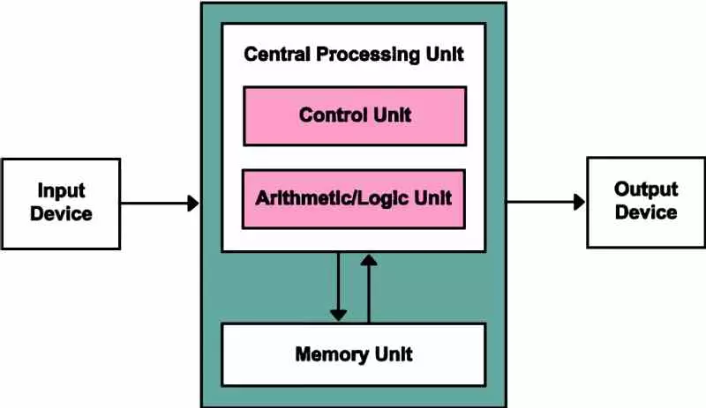

Elementos de un sistema informático:

Un sistema informático consta de dos partes:
- Parte tangible (hardware): el conjunto de elementos físicos que forman parte del ordenador (impresoras, discos, monitores, componentes internos de la computadora como la CPU, la tarjeta gráfica, la placa madre, fuente de alimentación…).
- Parte no tangible (software): la parte «no física» que hace referencia a los programas. Existen tres tipos de software:
  - Software de sistemas: es aquel tipo de software que nos permite comunicarnos con el hardware de forma sencilla. En el caso del sistema operativo, este tipo de software nos permite interactuar con el hardware del ordenador.
  - Software de aplicaciones: es el tipo de programa que consiste en facilitarnos la realización de tareas, como es escuchar música, ver algún vídeo, leer/crear documentos, comunicarnos (mensajería instantánea)...etc.
  - Software de programación: conjunto de herramientas que permite a los desarrolladores y/o programadores hacer ciertas aplicaciones utilizando lenguajes de programación o bases de datos.

Software vertical y software horizontal

Software vertical: son aplicaciones muy específicas, que cubren necesidades concretas, se utilizan mucho en las empresas porque son más personalizados. Ejemplo: la aplicación para una empresa como Siemens.
Software horizontal: hacen referencia a programas de carácter general. Para las empresas que utilicen esta clase de software, se les recomienda verificar el grado de personalización, para con ello poder cubrir buena parte de las necesidades de la compañía.

Sistema de numeración

Un sistema de numeración, es aquel conjunto de símbolos y reglas que representan números (y letras). Conoceremos los distintos sistemas, que son:

- Sistema decimal: se compone de 10 dígitos, del 0 al 9, a los que otorga un valor según la posición en la que ocupen en la cifra (unidades, decenas, centenas, millares…). El valor de cada dígito se asocia al de la potencia de base 10, y un exponente igual a la posición -1, contando desde la derecha. Ej: para el número 932, sería:
9 * 10² + 3 * 10¹ + 2 * 10⁰
900 + 30 + 2 = 932₁₀

- Sistema binario: se compone de 2 dígitos, el 0 y 1, el valor de cada posición es de potencia a base 2, y un exponente a la posición -1, desde la derecha. Ej: para el número binario 101100₂, sería:

1 * 2⁵ + 0 * 2⁴ + 1 * 2³ + 1 * 2² + 0 * 2¹ + 0 * 2⁰
32 + 0 + 8 + 4 + 0 + 0 = 44₁₀ (decimal)

- Sistema octal: los números se representan por 8 dígitos (del 0 al 7), y su potencia es en base al 8. Ej: para el número octal 187₈, sería:

1 * 8² + 8 * 8¹ + 7 * 8⁰ = 64 + 64 + 7 = 135₁₀ (decimal)

- Sistema hexadecimal: los números se representan con 16 símbolos (0,1,2,3,4,5,6,7,8,9,A,B,C,D,E,F, siendo las letras desde el 10...15 respectivamente), y su potencia es en base a 16. Ej: para el hexadecimal 5BD3₁₆, sería:

5 * 16³ + 11 * 16² + 13 * 16¹ + 3 * 16⁰ = 20480 + 2816 + 208 + 3 = 23507₁₀

Conversiones

Antes de pasar a las conversiones, mostraré las siguientes tablas, son muy útiles para el cálculo manual de conversión:

2⁰ = 1 | 2⁴ = 16 | 8⁰ = 1 | 8⁴ = 4.096
2¹ = 2 | 2⁵ = 32 | 8¹ = 8 | 8⁵ = 32.768
2² = 4 | 2⁶ = 64 | 8² = 64 | 8⁶ = 262.144
2³ = 8 | 2⁷ = 128 | 8³ = 512 | 8⁷ = 2.097.152

Octal | Binario
0 | 000
1 | 001
2 | 010
3 | 011
4 | 100
5 | 101
6 | 110
7 | 111

Hexadecimal | Binario
0 | 0000
1 | 0001
2 | 0010
3 | 0011
4 | 0100
5 | 0101
6 | 0110
7 | 0111
8 | 1000
9 | 1001
A | 1010
B | 1011
C | 1100
D | 1101
E | 1110
F | 1111

Cómo pasar de decimal a binario

Hay dos formas de hacerlo: la primera, es dividiendo el número decimal entre 2 (la potencia base del binario), hasta que el cociente sea menor que 2, tomar el último cociente y todos los “restos” de las divisiones realizadas. La segunda forma es, tomando en consideración la primera tabla (la que nos interesa es la potencia en base a 2), el número a convertir, empezaríamos averiguando cuál es el número que se le aproxima, cuando encontramos la más cercana, se le escribe un 1, y restar el valor del decimal, al número cercano de la tabla, y cuando no haya, se le escribe un 0.

Método tradicional:
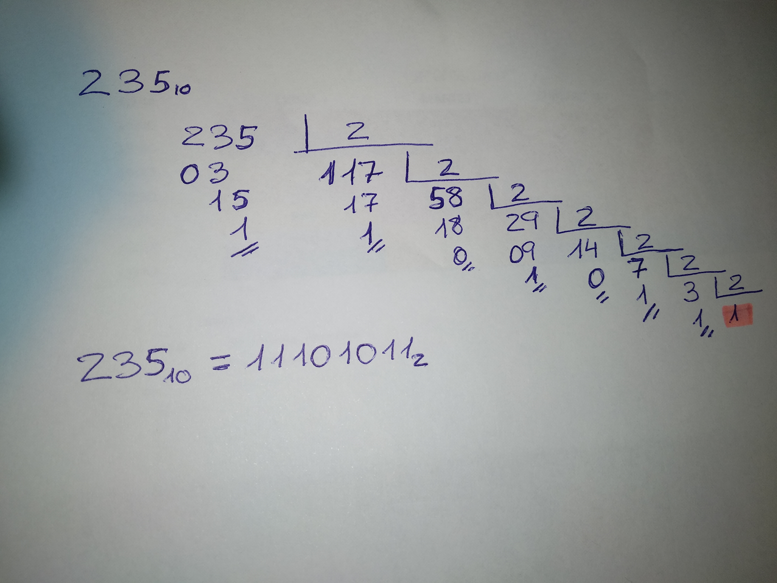

Cómo pasar de binario a decimal

Tenemos la siguiente sumatoria:
N = Σ n * b^{i}
Donde:
- n hace referencia a los 0 y 1
- b es la potencia en base, en este caso, 2
- i es el “índice”

Veamos un ejemplo:

1 1 1 0 1 0 1 1 → siguiendo la fórmula, tenemos = 1 * 2⁷ + 1 * 2⁶ + 1 * 2⁵ + 0 * 2⁴ +
1 * 2³ + 0 * 2² + 1 * 2¹ + 1 * 2⁰ = 128 + 64 + 32 + 8 + 2 + 1 = 235₁₀

Cómo pasar de binario a octal

Teniendo en cuenta la tabla de la página 7, y tomando como ejemplo el número binario 11101011:
11101011 = 353₈
El modo de convertir un número entre estos sistemas de numeración equivale a "expandir" cada dígito octal a tres dígitos binarios, o en "contraer" grupos de tres caracteres binarios a su correspondiente dígito octal.

